**Незабываемая экскурсия " Здравствуй , школьная страна".**

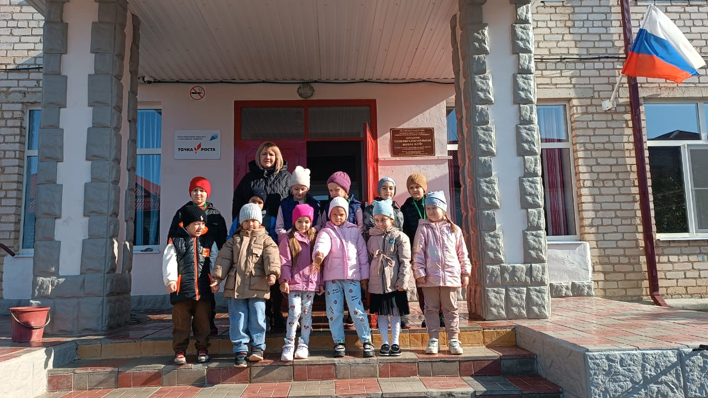

Лучше всего для дошкольника подготовительной группы – настоящая экскурсия по школе. И вот наши будущие первоклассники осуществили свою мечту. Радушно встретили детей и провели обзорную экскурсию заместитель директора по УВР Бобрусёва Елена Леонидовна , начальник центра образования цифрового и гуманитарного профилей "Точка роста" Вакула Юлия Сергеевна и руководитель детских объединений центра Кобец Алёна Владимировна.

Началась экскурсия с фойе школы, где дети рассмотрели коридор, рекреации, где будут проводить свободное время на переменах. Заглянули в классы, где в скором времени будут учиться. Побывали в спортивном зале. Детей привлекла большая площадь зала и они с большим удовольствием поиграли с мячами в баскетбол.

Самым запоминающимся классом для всех стал кабинет «Точка роста», где ребята рассмотрели манекен, на котором школьники тренируются на уроках «Безопасности», поиграли в «Лего» с электрическими механизмами, также познакомились с 3D принтером, на котором печатаются не только документы, но и брелки, пластиковые фигуры. И каждому представилась возможность расслабиться на замечательных пуфиках.  
 В заключение экскурсии сделали памятное фото. С радостными впечатлениями дети вернулись в детский сад. Многие из них говорили о том, что им хочется поскорее пойти учиться в школу.

Очень надеемся, что такое творческое содружество – залог успешной подготовки детей к обучению в школе. Хочется выразить огромную благодарность коллективу школы за гостеприимство, а также за увлекательное путешествие в мир школ

